Об империализме и текущем международном положении


Оригинальная статья
2024-01-06
25 мин. на чтение

От редакции ПШ
Эта статья — перевод материала Андреаса Сёренсена, генерального секретаря Коммунистической партии Швеции. Она развивает идеи его предыдущих материалов, опубликованных нами ранее: «Мир, капитализм и империализм», «Экспорт капитала и антиимпериализм», «К проблеме неоколониализма». Данный материал касается проблем и некоторых моментов, связанных с интерпретацией понятия «империализм» в настоящее время.
Автор рассматривает наиболее распространённые заблуждения касательно теории империализма, неправильные трактовки идей Ленина, а также приводит ряд иллюстративных примеров, подкрепляющих его позицию.
Оригинал статьи под названием «Om imperialismen och den nuvarande situationen i världen» был опубликован на сайте riktpunkt.nu 18 июня 2023 года.
События последних двух лет обострили противоречия внутри империалистической системы. В связи с этим необходим более глубокий анализ механизмов, ответственных за развитие этой ситуации.
Для этого мы сосредоточимся на анализе, представленном Лениным в работе «Империализм, как высшая стадия капитализма». В ней он исследует механизм, который определял и определяет развитие международного капитализма. В этой статье будут рассмотрены эти механизмы и характеристики, а также я остановлюсь на некоторых ошибочных подходах к анализу трудов Ленина.

Отправная теоретическая точка
В этом разделе будут объяснены фундаментальные теоретические утверждения, на которых будет строиться вся статья. В основе всего анализа лежит утверждение о том, что капитализм [на текущей стадии своего развития — прим. ПШ] есть империализм. Несмотря на кажущуюся простоту этого тезиса, по мере нашего анализа мы увидим больше нюансов, чем, как казалось, есть на первый взгляд.
Прежде всего необходимо не разделять капитализм и империализм. Вернее будет сказать, что капитализм существует на своём империалистическом уровне. Это означает, что капитализму [современному — прим. ПШ] свойственна не свободная конкуренция, а монополистический капитал. Следовательно, нет никакого различия между капиталистическими и империалистическими странами, и я утверждаю, что империалистических стран не существует. Вместо этого мы всегда имеем дело с капиталистическими странами, существующими внутри империалистической системы.

В рамках этой системы каждая капиталистическая страна борется за продвижение по иерархии в ходе капиталистической конкуренции. Каждое государство представляет свою собственную буржуазию и при этом борется за долю рынка, сырьё, цепочки поставок, географические преимущества и так далее. Это, естественно, влечёт за собой попытки помешать другим государствам достичь их собственных целей.
Это не означает, что внутри системы или между этими государствами не существуют противоречия. Моя мысль состоит в том, что эти различия носят количественный, а не качественный характер. Эти состояния не различны по своей природе, они различны лишь по силе и уровню развития.

Пять признаков империализма по Ленину
Вероятно, наиболее цитируемая часть «Империализма…» — та, в которой Ленин кратко излагает наиболее существенные признаки империализма. Возможно, это была его самая большая ошибка.
Ошибка не теоретическая, а педагогическая, так как читателю дают повод удовлетвориться кратким изложением и не выходить за его пределы. Это, в свою очередь, способствует небрежному чтению. Ленинское предупреждение о том, что все определения имеют «условную и относительную ценность», слишком часто не воспринималось всерьёз и игнорировалось [1]. Эти признаки, знакомые большинству читателей, заключаются в следующем:
«1) концентрация производства и капитала, дошедшая до такой высокой ступени развития, что она создала монополии, играющие решающую роль в хозяйственной жизни; 2) слияние банкового капитала с промышленным и создание, на базе этого «финансового капитала», финансовой олигархии; 3) вывоз капитала, в отличие от вывоза товаров, приобретает особо важное значение; 4) образуются международные монополистические союзы капиталистов, делящие мир, и 5) закончен территориальный раздел земли крупнейшими капиталистическими державами» [2].
В самых крайних случаях эта небрежность приводила к допущениям относительно применения этих признаков. Слишком часто они используются некритически с целью определить, является ли конкретная страна империалистической или нет. Это ставит перед нами множество теоретических и научных проблем.
Из-за подобной трактовки трудов Ленина возникают многочисленные проблемы. Они неизбежны и демонстрируют явные научные недостатки использования основных признаков империализма в качестве некой «линейки», по которой пытаются оценивать государства. Далеко не все используют работы Ленина таким образом, но я всё же считаю, что некоторые из вопросов, которые будут обсуждаться ниже, уместны как критика большинства интерпретаций работ Ленина, существующих сегодня.
Первая проблема, с которой приходится сталкиваться, — это проблема выбора количественных критериев:
1. При делении мира на капиталистические и империалистические страны мы неизбежно сталкиваемся с проблемой выбора количественных критериев. Проще говоря: в какой момент страна перестаёт быть капиталистической и превращается империалистическую? Насколько концентрированными должны быть производство и капитал? Насколько развитым должен быть финансовый капитал? Насколько должен был вырасти вывоз капитала по отношению к вывозу товаров?
Внимательный читатель уже заметил проблему: чтобы определить, является ли страна империалистической или капиталистической, необходимы чёткие количественные показатели. Если они не названы, то отнесение страны к тому или иному лагерю теряет всякий научный смысл. С другой стороны, если всё же указать количественные характеристики, задав критерий развитости финансового капитала и чёткие количественные показатели концентрации капитала и вывоза капитала, при которых конкретная страна из капиталистической превращается в империалистическую, остаётся неясным: на основании чего выбраны именно эти показатели? Откуда они берутся и чем обоснован их выбор?
Это не единственная проблема подобной интерпретации Ленина. Говорящий о существовании деления на капиталистические и империалистические страны должен предоставить количественный критерий, отделяющий одно от другого. Это порождает большое количество вопросов: действует ли капиталистическое государство иначе, чем государство империалистическое? Отличны ли мотивы их действий? Если нет, то какие выводы мы можем сделать из таких различий?
В случае если мы хотим разделить все страны на капиталистические и империалистические, перед нами встаёт вопрос: кто же стоит во главе капиталистических государств? Ленин, говоря о концентрации производства капитала, очень ясно показывает, что «картели становятся одной из основ всей хозяйственной жизни»; в этом случае логика требует того, чтобы это утверждение было неприменимо к капиталистическим нациям [3]. Итак, если картели и монополии не составляют основу экономической жизни капиталистических наций, то что тогда её составляет?
Как было бы логично предположить, что империализм есть монополистический капитализм, а доимпериалистическому капитализму свойственна свободная конкуренция, то это должно быть справедливо и для капиталистических стран, ещё не достигших своей империалистической стадии. Отсюда следует неизбежный вывод, что этими нациями управляет мелкая буржуазия, так как они явно не являются ни крестьянскими, ни рабочими государствами. Как мы увидим далее в этом тексте, эта аргументация неверна, поскольку нет капиталистической страны, не прошедшей этап формирования финансового капитала.
Все эти аналитические и теоретические проблемы относятся не только к тем, кто трактует Ленина описанными выше способами, но и к тем, кто настаивает на всеобщем делении на капиталистические и империалистические страны вне зависимости от выбранной ими методологии.
Далее мы обнаружим ещё больше проблем, связанных с трактовкой работ Ленина вышеупомянутым образом:
2. Применяя ленинские критерии империализма к конкретным странам, возникает следующий вопрос: как быть с двумя последними характеристиками? Как относятся к конкретной стране критерии «образования международных союзов монополистических капиталистов, делящих между собой мир» и «завершения территориального раздела всего мира между крупнейшими капиталистическими державами»?
Существует два способа избежать этой проблемы: можно просто игнорировать эти две характеристики, сосредоточившись на первых трёх, или же интерпретировать их как участие данной конкретной монополии в создании «международных монополистических капиталистических объединений». Другими словами, участие данного конкретного государства в разделе мира.
Первый путь ведёт к полной фальсификации идей Ленина и есть не что иное, как интеллектуальная нечестность. Это точка невозврата.
Второй путь более разумен, но в нём должен быть разрешён следующий вопрос: если Ленин подразумевал, что его работы должны использоваться именно таким образом, то почему, формулируя признаки, он просто не написал про участие стран и монополий в разделе мира?
Мы вплотную подошли к мысли, которую я, как автор данной статьи, пытаюсь донести: очевидно, что Ленин совершенно иначе понимал свой собственный анализ и не хотел, чтобы другие интерпретировали его рассмотренными выше способами. Вместо этого две последние характеристики послужат нам в качестве ключа к пониманию самого объекта, а именно того, что капиталистическая система в целом находится на империалистической стадии развития.

Капиталистическая система на её империалистической стадии
Поскольку в рамках отправной теоретической точки нами были рассмотрены ленинские признаки империализма и установлен факт их противоречия представленной выше точке зрения, мы будем рассматривать их просто как характеристики, а не критерии. Это означает, что мы понимаем их как процесс, ускоряющий при каждом удобном случае развитие в каждой капиталистической стране [4].
Далее мы приступим к рассмотрению этих характеристик — или, скорее, процессов — и того, как они проявляются во множестве разных капиталистических стран.

Концентрация капитала и производства
Этот процесс впервые анализируется в работе «Империализм как высшая стадия капитализма», и с самого начала Ленин ясно даёт понять, что он в долгу перед Марксом. Он пишет о буржуазных экономистах, которые пытались…
«…убить посредством заговора молчания сочинение Маркса, доказавшего теоретическим и историческим анализом капитализма, что свободная конкуренция порождает концентрацию производства, а эта концентрация на известной ступени своего развития ведёт к монополии…» [5]
В этом же абзаце он пишет о том, как…
«…факты показывают, что различия между отдельными капиталистическими странами, например, в отношении протекционизма или свободной торговли, обусловливают лишь несущественные различия в форме монополии или во времени появления их, а порождение монополии концентрацией производства вообще является общим и основным законом современной стадии развития капитализма…» [6].
Маркс утверждает, и Ленин подчёркивает, что эта тенденция существует в каждой капиталистической стране, проявляясь при каждом удобном случае. Политика, проводимая сегодня, ничего не может сделать с этой тенденцией, что подтверждается на практике [7].
Так, самый богатый процент населения США в 2020 году сосредоточил в своих руках 31,4% богатства страны, тогда как в Индии этот показатель находился на отметке в 40,5%. В том же году богатейший процент населения Великобритании владел 22%, а Франции — 23% богатства страны. В Швеции самый богатый процент владел 34,9% всего богатства; в Нигерии и ЮАР показатели достигли отметок в 44,2 и 40,8 процента соответственно. В верхней части списка находится Бразилия, где самый богатый процент владеет 49,6 процентами всего богатства.
Эти цифры говорят о многом, но не дают полной картины — они не дают представления о стадии развития каждой соответствующей страны и их месте в империалистической иерархии. Концентрация капитала в пределах данной страны мало что говорит о характеристике богатства, откуда оно появилось и т.д. С другой стороны, мы можем видеть, насколько бесполезными становятся эти цифры, если мы попытаемся определить, является ли страна империалистической или нет. Если бы мы использовали цифры таким образом, это означало бы, что Нигерия является самой развитой империалистической страной в мире после Бразилии, в то время как Великобритания и Франция находились бы на противоположной чаше весов. Очевидно, нельзя использовать эти числа таким образом. Вместо этого следует констатировать, что капитализм концентрирует капитал и производство в каждой стране и как тенденция, присущая капитализму, будет играть свою роль в каждой капиталистической стране.

Слияние банков и промышленного капитала в финансовый капитал
Как подчёркивал ранее Ленин, этот процесс тесно переплетается с капитализмом как таковым. В своей работе он начинает свой анализ, написав следующее:
«Нам следует перейти теперь к описанию того, как «хозяйничанье» капиталистических монополий становится неизбежно, в общей обстановке товарного производства и частной собственности, господством финансовой олигархии» [8].
Другими словами: мы не можем себе представить капиталистическую страну, в которой не развивается финансовая олигархия.

То, что мы наблюдаем, — это развитие капитала до более высокой ступени, которая составляет основу капитала и концентрации производства, а также вывоза капитала, что является следующей характеристикой, которую мы рассмотрим. Сначала проверим Ленина на соответствие практике.
Читатели более или менее знакомы с ситуацией в западных странах, поэтому я хочу обратить внимание на другую страну, которая редко упоминается в дискуссиях об империализме. Её имя — Украина. На её конкретном примере нами будут рассмотрены тенденции, которые, конечно, можно наблюдать в любой стране.
Исследуя экономическую ситуацию в Украине до 2022 года, мы ясно увидим формирование финансового капитала, сосредоточенного в руках нескольких олигархов.
Ринат Ахметов — самый богатый человек Украины и владелец холдинга СКМ, одного из крупнейших в стране. Компании, входящие в СКМ (Систем Кэпитал Менеджмент), относятся к металлургии, энергетике, телекоммуникациям, недвижимости, банковскому делу и страхованию. В сфере влияния холдинга СКМ мы найдём Первый украинский национальный банк — девятый по величине национальный банк страны в 2018 году, и горнодобывающую и металлургическую компанию Метинвест, которая была крупнейшей фирмой Украины, способной конкурировать на международном уровне.
Сразу за Ахметовым мы видим Виктора Пинчука. Он является основателем Интерпайп — одного из ведущих производителей стальных труб в мире. Свою группу компаний он смог расширить в другие отрасли. Группа активно работает в авиаиндустрии, инвестициях и финансах, транспорте, СМИ и недвижимости, и это лишь некоторые из них.
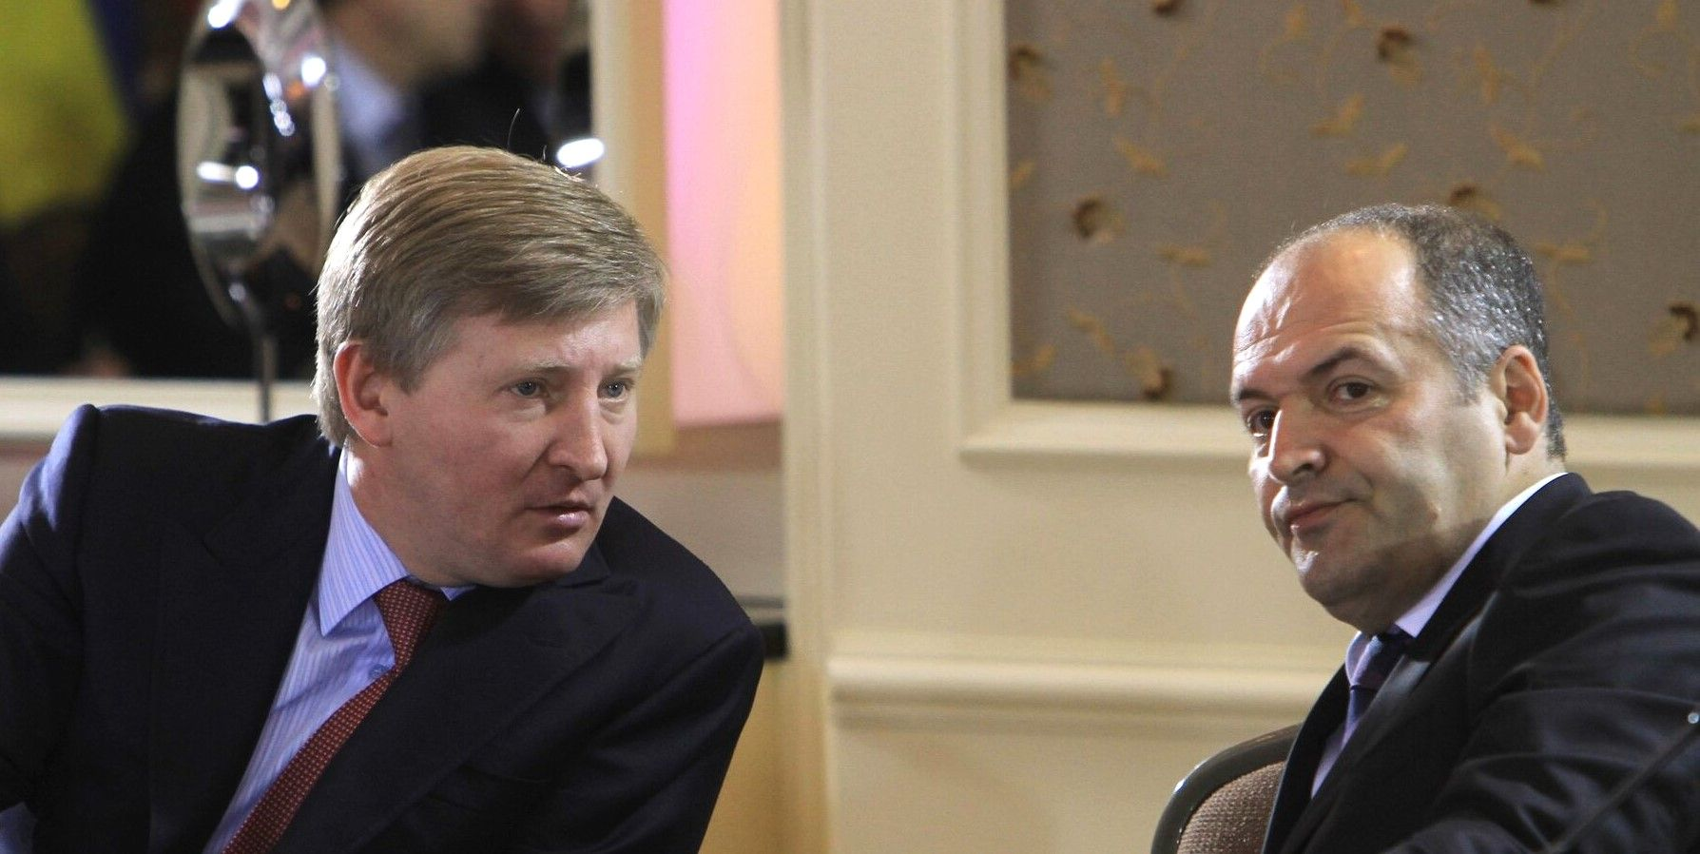
Ринат Ахметов (слева) и Виктор Пинчук (справа)
Показательно взглянуть на группу «Приват» — один из крупнейших конгломератов Украины. Активы группы разнообразны и не ограничиваются Украиной. Среди этих активов — инвестиции в сталелитейную, металлургическую, нефтяную, сельскохозяйственную, пищевую, медиа- и химическую промышленность. Ещё пару лет назад группа также контролировала Приватбанк, однако после финансового кризиса он был национализирован.
Без труда можно и дальше продолжать перечисление олигархов и их компаний, но цель этого анализа не ограничивается Украиной. Нам было важно показать, как слияние промышленности и банковского капитала в финансовый капитал происходит в любой отдельно взятой стране. Даже в Украине «при общих условиях товарного производства и частной собственности «хозяйственные операции» капиталистических монополий неизбежно ведут к господству финансовой олигархии».
Это не обязательно означает, что украинский финансовый капитал может конкурировать с финансовыми олигархами более развитых стран. Бесспорно и то, что более слабые и менее развитые страны способствуют развитию финансовых олигархов, а раз так, то ясно и то, что мы имеем дело с количественными, а не качественными различиями — мы можем найти финансовую олигархию в любой стране независимо от их степени развития и могущества.

Экспорт капитала по отношению к экспорту товаров
Говоря об экспорте капитала, важно отметить, что Маркс ещё до Ленина наблюдал ту же тенденцию. В третьем томе «Капитала» он пишет следующее:
«Что касается капиталов, вложенных в колонии и т. д., с другой стороны, они могут давать более высокие нормы прибыли по той простой причине, что норма прибыли там выше из-за отсталого развития, а также сверхэксплуатации из-за использования труда рабов, кули и т. д.» [9].
Основой для этого раздела анализа Маркса является то, что капитал ищет отрасли промышленности, которые имеют самую высокую норму прибыли. Капитал просто обязан искать наиболее выгодные вложения. Ленин повторяет этот вывод другими словами:
«Необходимость вывоза капитала создаётся тем, что в немногих странах капитализм «перезрел», и капиталу недостаёт (при условии неразвитости земледелия и нищеты масс) поприщ «прибыльного» помещения» [10].
Таким образом, колонии приносили пользу капиталистическим нациям и давали дополнительные возможности для осуществления инвестиций, которые не были бы столь же прибыльными в родных странах, отчасти из-за бедности и неразвитости сельского хозяйства.

Следует отметить, что экспорт капитала — это не просто вопрос экспорта из более богатой страны в более бедную. Мы видим, что импорт капитала в США незначительно ниже, чем экспорт капитала из страны [11], и мы видим, что основным направлением шведского капитала являются именно США. К 2021 году США поглотили 18,5% капитала, экспортируемого из Швеции, в то время как на остальные страны Северной Европы приходилось 18,9% экспорта капитала Швеции.
Это не опровергает ни Маркса, ни Ленина. Вместо этого мы должны понимать «прибыльные инвестиции» в более широком смысле — их распределение может быть сделано для расширения рынков, технологий, цепочек поставок, образованной рабочей силы, инфраструктуры и так далее.
Надо также внимательно присмотреться к ленинским формулировкам. Что значит, что капиталы в «некоторых странах» перезрели? Значит ли это, что нам нужно найти эти «немногие страны» в наше время, и что нам всегда придётся искать эти «немногие страны»? Поступить так — значило бы полностью отказаться от марксизма.
Во времена Ленина он легко мог говорить о «нескольких странах», так как тогда и было лишь несколько стран, в которых развился капитализм! Писать о капитализме в Африке и Азии для него было бы невозможно, так как эти районы были либо колониями, либо полуколониями. Не было в этих странах и капитала, который мог бы стать «перезревшим».
Сегодня ситуация коренным образом изменилась, и мы можем говорить о капитализме в значительной части Африки и Азии; по иронии судьбы, индийский капитал теперь контролирует большую часть автомобильной промышленности Великобритании.
Всё это означает, что мы имеем дело с гораздо более многогранной системой вывоза капитала, охватывающей весь капиталистический мир. Поэтому, чтобы подчеркнуть этот момент, интересно рассмотреть случай Литвы, как это уже было сделано в более обширной статье для «Kommunistische Organisation» пару лет назад. [12].
Литва является важным рынком для шведского капитала с такими крупными компаниями, как Ikea, ABB, Tele2, Telia Sonera, Swedbank и SEB. Многие из инвестиций, осуществляемыми этими компаниями, действительно идут в зоны свободной торговли в Клайпеде и Каунасе. Из этого мы можем сделать довольно простой вывод — благодаря более низкому уровню заработной платы и худшим условиям труда, Литва предлагает более выгодное приложение для шведского капитала. Только на Литву приходится пятая часть всех международных инвестиций, сделанных шведскими компаниями в 2016 году. Если бы мы остановились на этом, то получили бы классический пример того, что некоторые называют угнетённой нацией. Однако это не дало бы нам полной картины.
В то время как капитал вывозится из Швеции в Литву, капитал вывозится из Литвы в другие страны. [13]
Мы можем найти литовский капитал в более чем 500 белорусских компаниях, а один литовский парламентарий заявил, что «каждый второй богатый литовец ведёт бизнес в Беларуси». Ежегодно из Литвы в Беларусь поступают инвестиции в размере 80 миллионов долларов США.
Помимо Беларуси инвестиции осуществляются и в Польше, где литовский капитал присутствует как в энергетическом секторе, так и на розничном рынке. В Литве капитал течёт в латвийский строительный сектор, куда вкладываются сотни миллионов евро.
Почему это актуально для нас? Потому что это показывает, насколько проблематично выстраивание иерархии в существующей капиталистической системе в соответствии с идеей деления наций на «угнетателей» и «угнетённых». В то же время, потоки капитала показывают силу различных капиталистических стран и их способность эффективно поддерживать своё влияние. Отсюда можно сделать вывод, что это естественный процесс развития капитализма.
«Вывоз капитала в тех странах, куда он направляется, оказывает влияние на развитие капитализма, чрезвычайно ускоряя его. Если поэтому, до известной степени, этот вывоз способен приводить к некоторому застою развития в странах вывозящих, то это может происходить лишь ценой расширения и углубления дальнейшего развития капитализма во всём мире» [14].
Несмотря на небольшой объём, этот фрагмент говорит о многом. Нам следует признать — как это сделал Ленин, не имея перед глазами готовых ответов, — факт того, что капитализм развился, расширился и ещё сильнее укоренился. Это означает, что мы больше не можем говорить о «нескольких странах», а должны говорить о системе капиталистических стран, борющихся в рамках существующей капиталистической иерархии.

Раздел мира и международная конкуренция между капиталистами
Как говорилось ранее, разделение мира тесно связано с существованием колоний:
«Так как в Азии и в Америке незанятых земель, т. е. не принадлежащих никакому государству, нет, то вывод Супана приходится расширить и сказать, что характеристичной чертой рассматриваемого периода является окончательный раздел земли, окончательный не в том смысле, чтобы невозможен был передел, — напротив, переделы возможны и неизбежны, — а в том смысле, что колониальная политика капиталистических стран закончила захват незанятых земель на нашей планете» [15].
Мы должны признать, что мир изменился. Колониализма больше не существует, не считая его остатков; разделение мира не является таким, каким оно было при Ленине. Развитие не пошло назад, и капитализм распространился; все территории мира остаются оккупированными, однако не в качестве колоний, а в качестве суверенных акторов на капиталистической арене — слишком много бойцов участвуют в борьбе за место под солнцем.
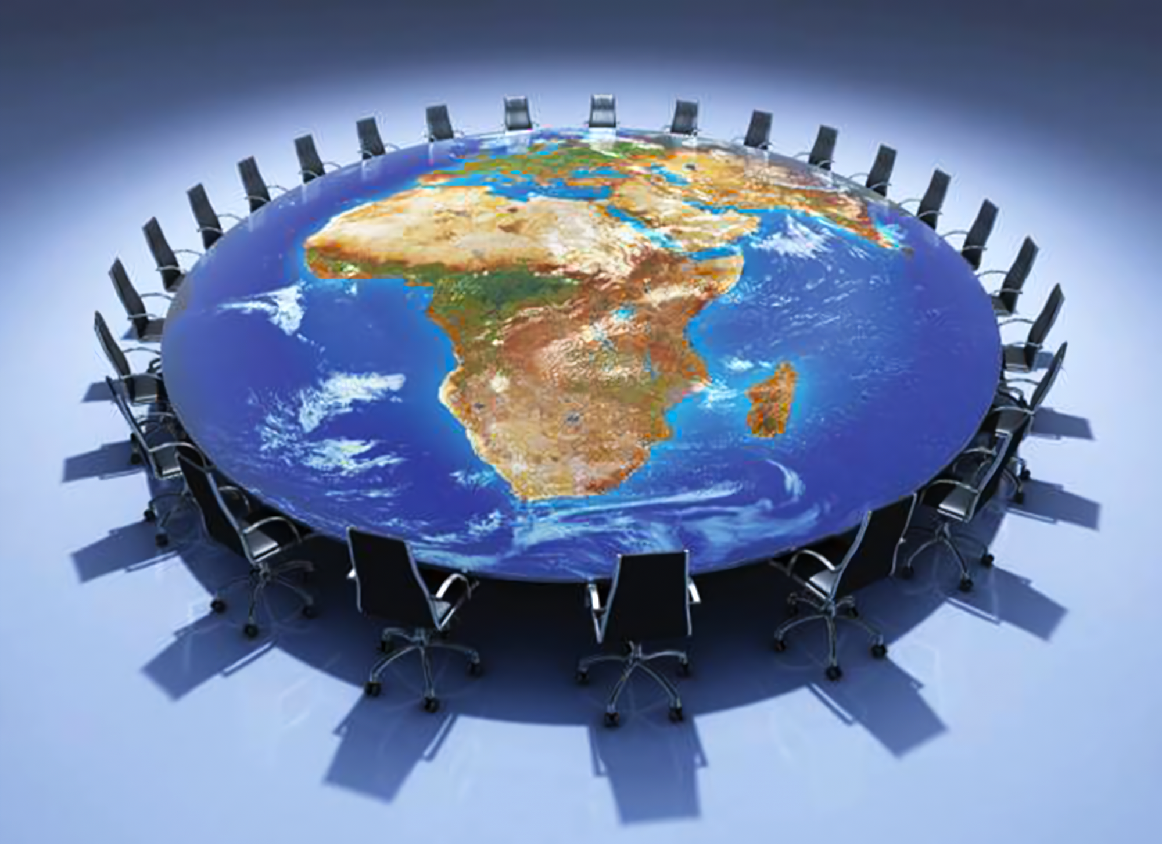
В Латинской Америке Чили, Бразилия и Мексика стали региональными центрами силы; в Африке Южная Африка, Нигерия и Египет борются за контроль над регионом; на Ближнем Востоке интересы Турции, Саудовской Аравии и Ирана столкнулись в Сирии и Йемене; в Азии державы включились в борьбу со старым порядком в глобальном масштабе; как в Европе, так и в Азии Россия находится в процессе превращения прежней оборонительной политики в противостояние евроатлантической империалистической экспансии.
Есть и более мелкие игроки, которые связывают себя со своими более крупными коллегами. Шведский капитал сближается с американским и немецким капиталом; Казахстанский капитал балансирует между западным и восточным империализмом; такие страны, как Венгрия, являются членами империалистического альянса, но не могут полностью разорвать связи с Россией, поскольку она является одним из главных конкурентов ЕС.
Эта реальность составляет основу конкуренции между капиталистами и их странами. Мы не можем говорить о новом разделе мира в том смысле, в каком это делал Ленин. Вместо этого мы должны говорить о конкуренции внутри капиталистической иерархии.
Внутри указанной иерархии, которая составляет капиталистическую систему на её империалистической стадии, находятся все капиталистические государства. Они заключают союзы друг с другом на основе общих интересов, но поскольку эти союзы хрупки, они неизбежно лопнут. В конце концов, имеет значение только расширение их собственной «отечественной» финансовой олигархии.
Это не означает, что более сильные страны не обладают властью над более слабыми странами, но речь идёт не об оккупации сильными или угнетении более слабых, а скорее о позиционировании более слабых вместе с более сильными для удовлетворения потребностей своей домашней буржуазии. Отсюда мы можем сказать, что вступление Швеции в НАТО не является вопросом оккупации или подчинения иностранной державе, а скорее соответствует собственным интересам шведской буржуазии — они желают действовать большей силой в мире растущих противоречий.

Что бы сделал Ленин?
В данной статье я приводил доводы в пользу того, что систему необходимо рассматривать как империалистическую в целом, и страны не следует делить на капиталистические и империалистические. Чтобы ещё больше убедиться в верности этого утверждения, стоит рассмотреть то, как характеризовал царскую Россию сам Ленин.
В «Империализме…» Ленин неоднократно упоминает Россию, что даёт нам очень ясную картину его видения России и империализма. В главе, посвящённой финансовой олигархии, он обсуждает российские банки и даёт понять, что их размер не идёт ни в какое сравнение с западными банками, особенно если принять во внимание, что активы российских банков составляли до трёх четвертей иностранных:
«По этим данным, из почти 4 миллиардов рублей, составляющих «работающий» капитал крупных банков, свыше 3/4, более 3 миллиардов, приходится на долю банков, которые представляют из себя, в сущности, «общества-дочери» заграничных банков» [16].
В шестой главе Ленин пишет, что Россия представляет собой «страну наиболее отставшую в экономическом отношении, в которой новейше-капиталистический империализм оплетён, так сказать, особенно густой сетью отношений докапиталистических» [17]. Этот факт лёг в основание интересного — и противоречивого — вопроса: что нам делать со страной, в которой господствуют докапиталистические отношения и в чьих банках доминирует иностранный капитал?
Ленин сам даёт нам ответ. В работе «Итоги дискуссии о самоопределении», которую он создавал почти одновременно с «Империализмом…», он характеризует Россию тем, что она «…и во время мира побила всемирный рекорд угнетения наций на основе империализма, гораздо более грубого, средневекового, экономически отсталого, военно-бюрократического» [18].
Я не сомневаюсь, что если бы подобная страна существовала сегодня, мало бы кто осмелился называть её империалистической и вместо этого принялся бы цитировать признаки империализма по Ленину. Осталось бы определить, классифицировать ли такую страну как капиталистическую или докапиталистическую, или может быть, как полуколониальную или угнетённую. Все эти классификации открывают двери для катастрофических выводов, таких как предположение, что подобные страны могут быть антиимпериалистическими. К сожалению, такие «анализы» заразили коммунистическое движение, и я по-прежнему убеждён, что они глубоко оппортунистичны и антисоциалистичны. Если бы Ленин и большевики пошли по такому пути, то небезосновательно предположить, что они оказались бы не на той стороне и не произошло бы единственно важнейшего события мировой истории.
Совершенно ясно, что Ленин в ходе своего анализа никогда не пытался разделить страны на капиталистические и империалистические. Ленин также хотел, чтобы его метод использовался именно так, как он его сформулировал.

Выводы
В этой статье я выделил некоторые теоретические и аналитические трудности, возникающие, когда работы Ленина пытаются трактовать описанными выше способами. В результате только возникают новые вопросы без ответов: какой класс правит в какой стране? При каких условиях капиталистическая страна становится империалистической? В чём заключается польза от подобной дифференциации?
Как было уже упомянуто мной в начале статьи, это теоретический и политический тупик. Вместо этого нужно рассматривать динамику внутри системы — нужно видеть мир со всеми его оттенками таким, какой он есть. Мы видим, что капитализм развился, что он втянул в свою сферу почти весь мир и создал во многих странах национальную буржуазию, которой раньше не было. Это, в свою очередь, обострило и усложнило конкуренцию. Мы видим, что мы уходим от разделения мира в таком виде, в каком его застал Ленин, и мы должны использовать его метод, а не заниматься интерпретацией каждого отдельного слова, превращая работы Ленина в священное писание.
Мы видим, что все страны действуют исходя из одного и того же набора принципов: они пытаются улучшить положение своих монополий в международной борьбе, чтобы, в свою очередь, максимизировать прибыль как в краткосрочной, так и в долгосрочной перспективе — и что нет никаких качественных различий между самыми слабыми и самыми сильными капиталистическими странами. Разделение стран на капиталистов и империалистов является излишним и искажает принципы работы капиталистической системы.
Это особенно опасно в период обострения противоречий, так как многим коммунистам легко стать на сторону одного капиталиста против другого, отказавшись при этом от идеи пролетарского интернационализма. Встать на сторону более слабого капиталиста против более сильного капиталиста — значит позволить себе навсегда попасть в бесконечный круг, поскольку всегда будут более сильные и более слабые. Вместо этого цель коммунистических партий состоит в том, чтобы создать новую пролетарскую позицию, полностью отделённую от буржуазного и капиталистического влияния.
— Андреас Сёренсен
Источники
1. В.И. Ленин. Империализм, как высшая стадия капитализма. ПСС, Том 27. Стр.386
2. В.И. Ленин. Империализм, как высшая стадия капитализма. ПСС, Том 27. Cтр. 386 - 387
3. В.И. Ленин. Империализм, как высшая стадия капитализма. ПСС, Том 27. Стр.316
4. Пятый и последний признак империализма по Ленину — территориальный раздел мира между великими державами — тесно переплетён с существованием колоний и к нему нужно относиться с осторожностью; так как колонии не являются чертой современного капитализма, и раздел мира принял другие формы. В этом контексте часто используется термин неоколониализм, который я нахожу проблематичным, поскольку он скрывает развитие национальной буржуазии во многих бывших колониях. Нынешний раздел мира между капиталистическими державами представляет собой гораздо более сложный процесс, так как экономическое соревнование сегодня проходит между множеством капиталистических государств, а не несколькими державами как во времена Ленина. Следовательно, неуместно обсуждать империализм с точки зрения неоколониализма и разделения стран на угнетённых и угнетателей.
5. В.И. Ленин. Империализм, как высшая стадия капитализма. ПСС, Том 27. Стр.315
6. В.И. Ленин. Империализм, как высшая стадия капитализма. ПСС, Том 27. Стр.315
7. Следующие цифры взяты из Global Wealth Report 2021, опубликованного банком Credit Suisse
8. В.И. Ленин. Империализм, как высшая стадия капитализма. ПСС, Том 27. Стр.344
9. К. Маркс, «Капитал», 3 т., 14 гл., V ч.
10. В.И. Ленин. Империализм, как высшая стадия капитализма. ПСС, Том 27. Стр.360
11. Bureau of Economic Analysis: Direct Investment by Country and Industry — дата обращения — декабрь 2023.
12. Kommunistische Organisation: Zur Frage des Imperialismus / On the question of Imperialism — от 24 января 2020. Здесь можно найти ссылки на сделанные утверждения.
13. К следующей информации следует относится осторожно, поскольку она относится к периоду, предшествующему СВО на Украине, и не обязательно отражает нынешнее положение. Но это все ещё хороший пример, даже если некоторая информация устарела, она по-прежнему подтверждает мысль автора.
14. В.И. Ленин. Империализм, как высшая стадия капитализма. ПСС, Том 27. Стр.362
15. В.И. Ленин. Империализм, как высшая стадия капитализма. ПСС, Том 27. Стр.373
16. В.И. Ленин. Империализм, как высшая стадия капитализма. ПСС, Том 27. Стр.349
17. В.И. Ленин. Империализм, как высшая стадия капитализма. ПСС, Том 27. Стр.378
18. В.И. Ленин. Итоги дискуссии о самоопределении. ПСС, Том 30. Стр.58

Оригинальная статья

